附件2

福建省中医住院医师规范化培训招录报名系统操作手册

说明：本操作手册只作为招录培训报名使用，图片均作为参考说明使用，不作为实际操作使用。

（一）用户注册登录
操作流程：
1.使用电脑登入，在谷歌浏览器或360浏览器（极速版）中打开福建省毕业后医学教育管理平台，登入网址：http://112.54.44.105:18088/portal/login
请注意，切勿使用手机或平板登入报名。
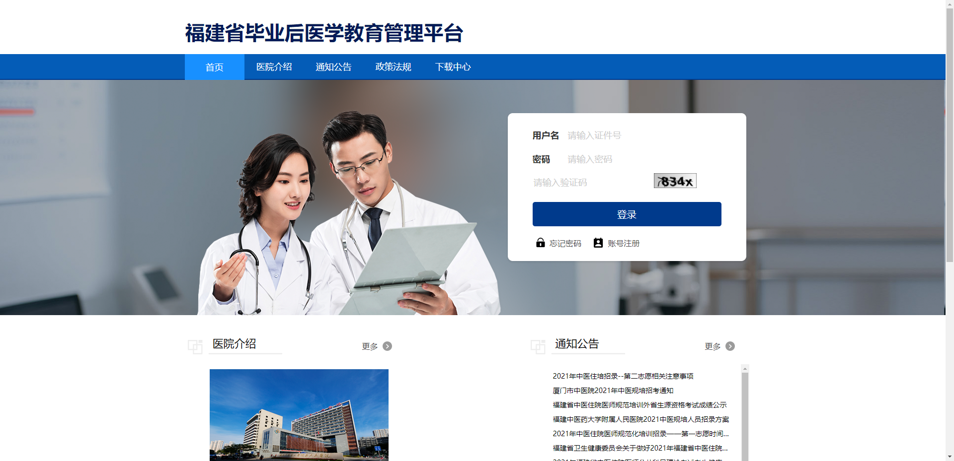
2.点击账号注册。
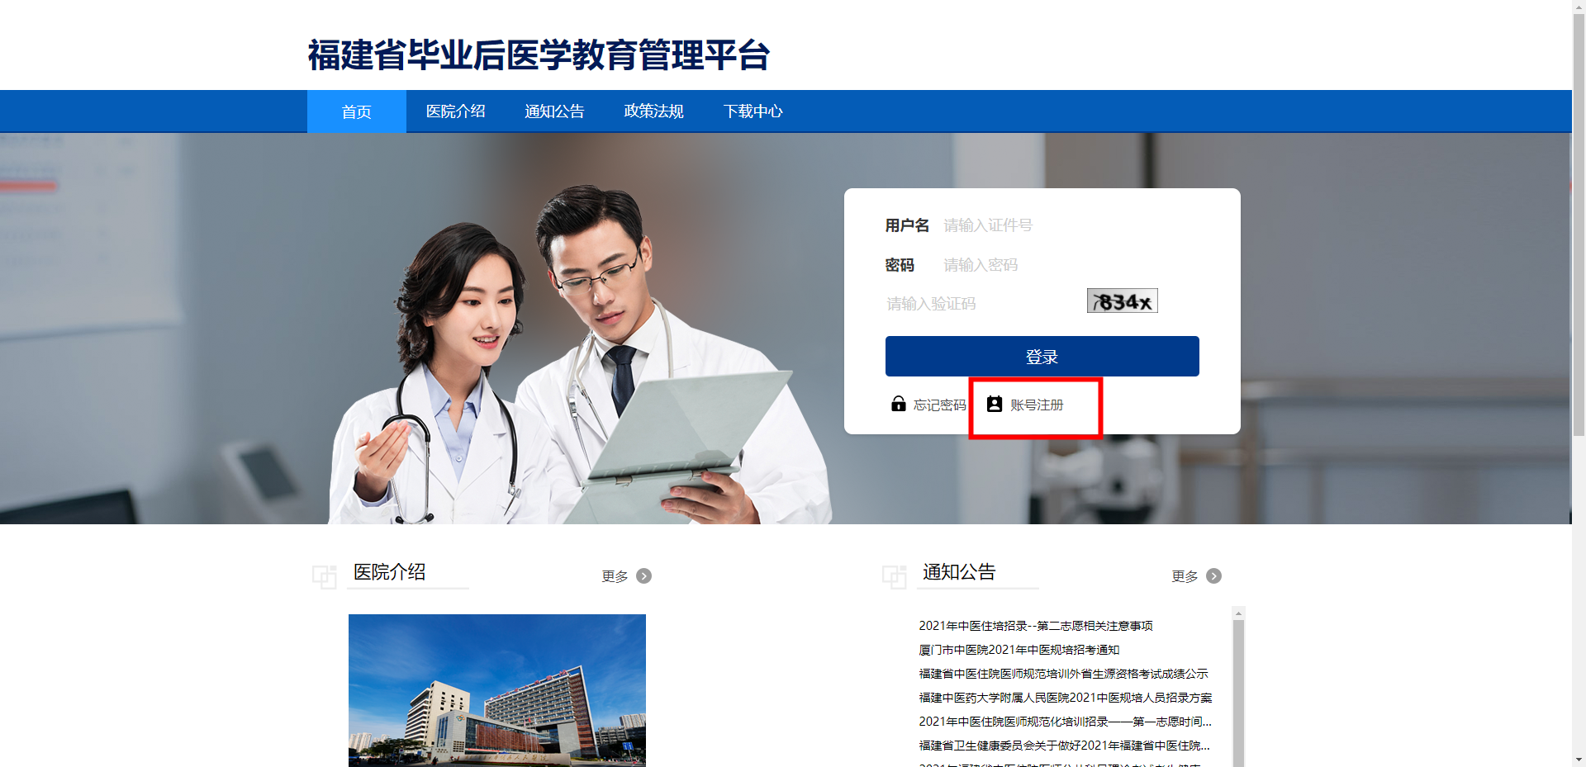
按账号注册页面要求提示填写注册信息，点击注册即完成账号注册。
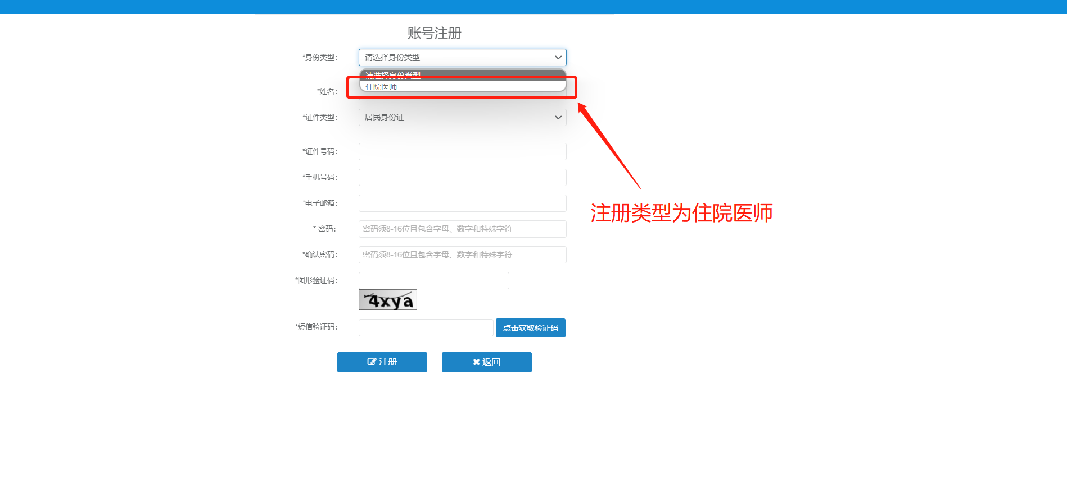
3.注册完成后，在系统登录页面输入正确的用户名（证件号）、密码和验证码，点击登录。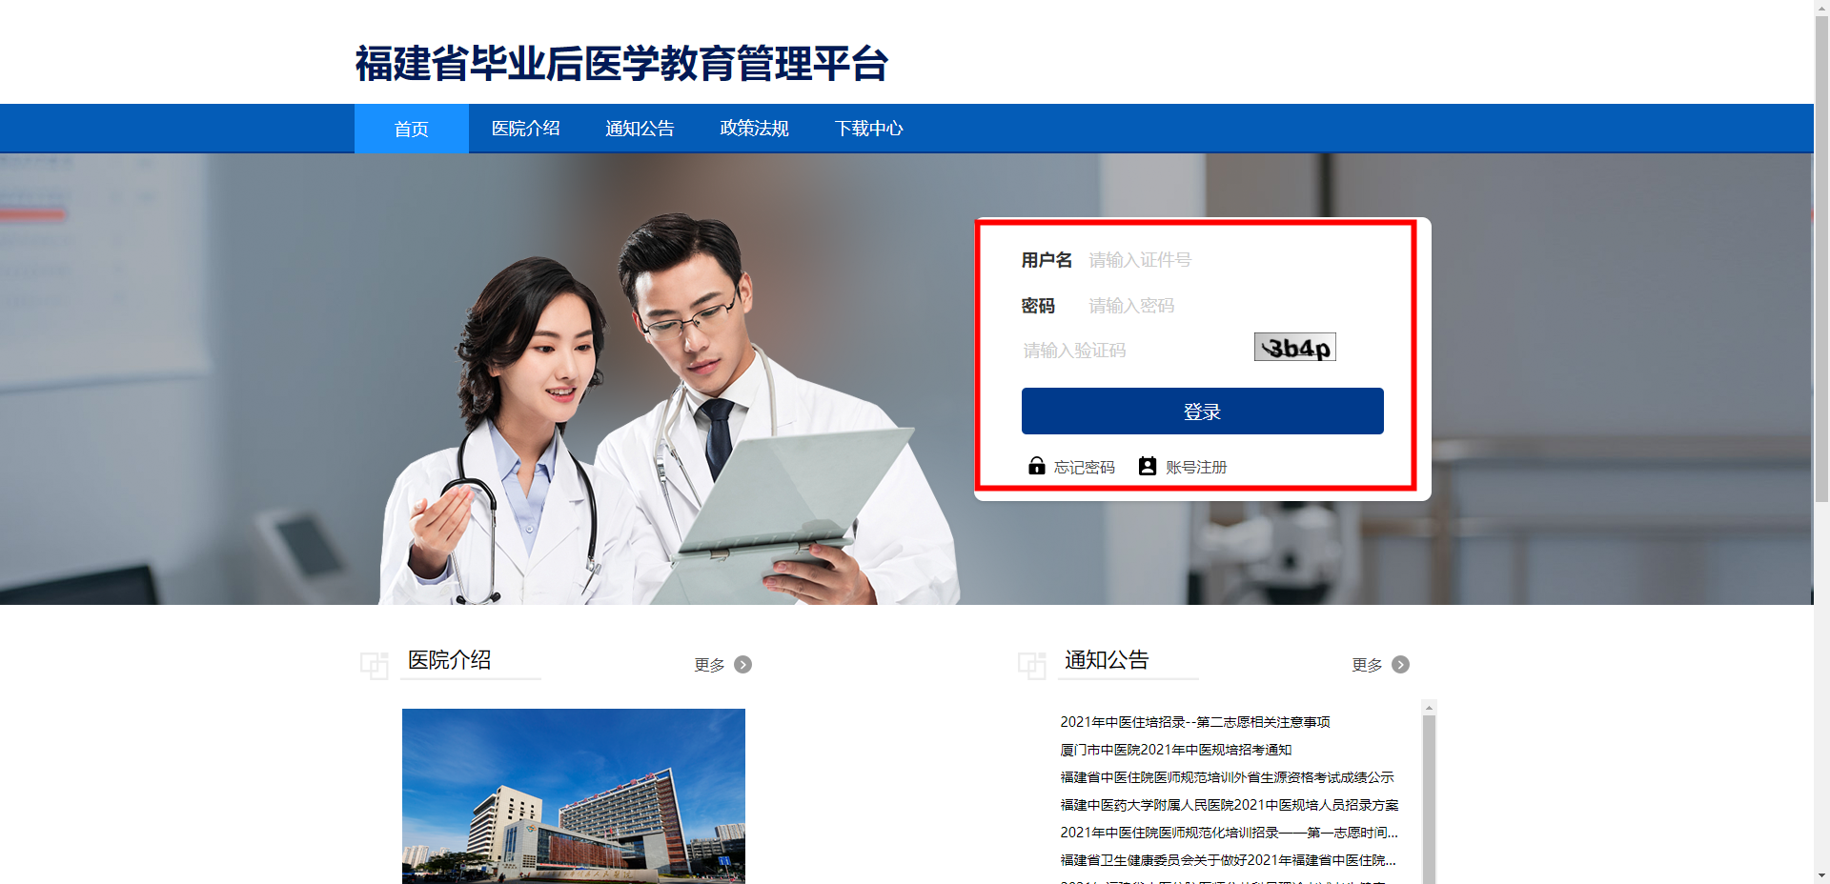
注意事项：
（1）建议使用谷歌浏览器、360极度版，登录中医住院医师规范化培训管理平台。（切勿使用手机或平板登入）
（2）身份类型必须选择住院医师进行注册。
（3）姓名需与证件号码上的姓名保持一致，请使用身份证进行注册（港澳台同胞使用台胞证或者港澳通行证）。
（4）手机号码填写当前正在使用的手机号，注册时需要接收手机验证码。
（5）密码8-16位，需同时包含字母、数字、特殊字符。
（6）身份证号为唯一登录账号，请妥善保管个人信息。
（7）如注册时出现验证码收不到的情况，请检查网络并检查信息是否填写正确（密码设置需要输入特殊字符）。
（8）如果忘记密码，点击系统登录首页忘记密码，依据提示信息填写，即可重置密码。
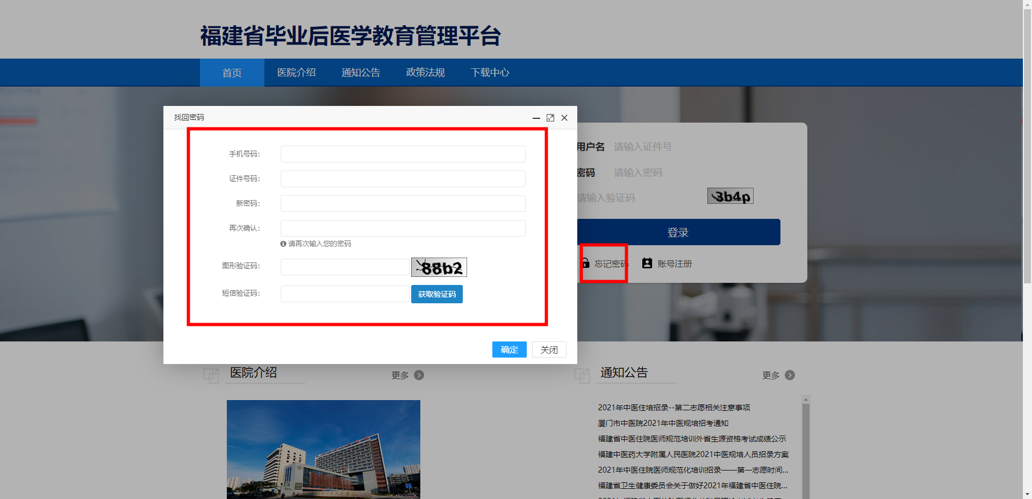

（二）完善个人信息
操作流程：
1.学员注册后，点击系统上方的个人信息模块，进入到个人信息完善页面，进行信息完善。
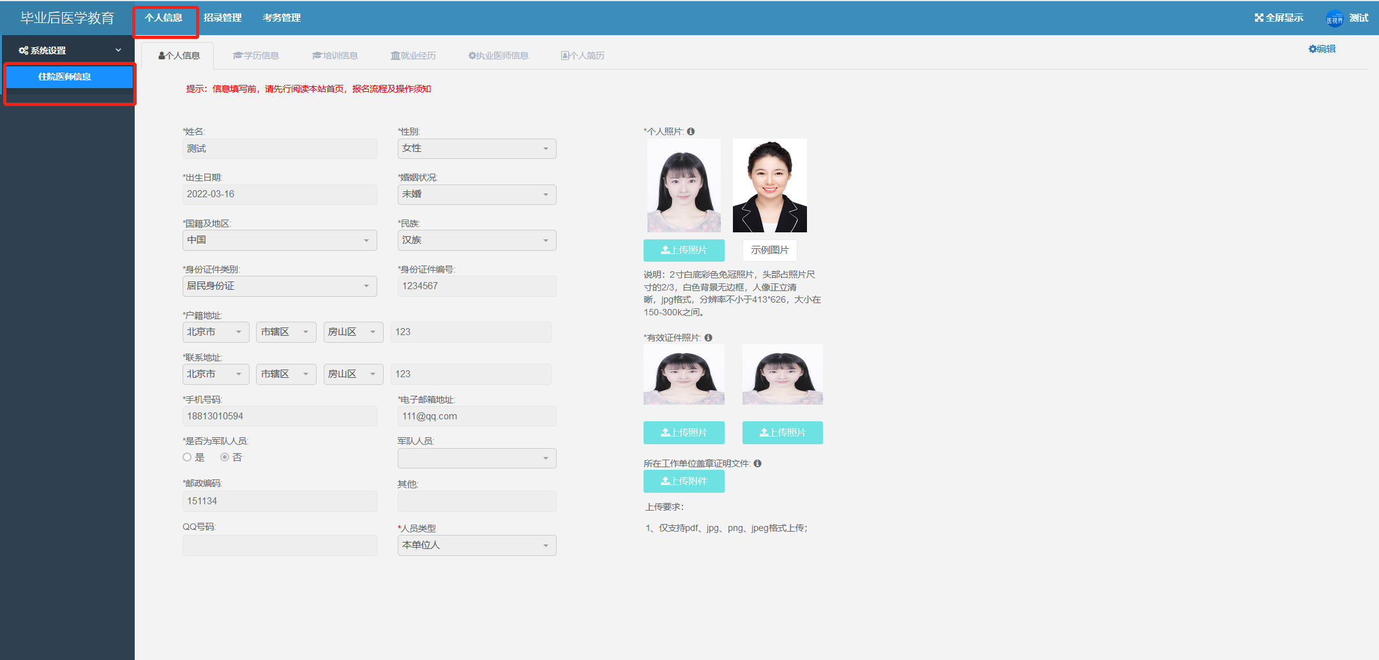
2.在个人信息页面，完善个人信息，包括个人基本资料信息、学历信息、执业医师信息及上传个人相关证件照片。（培训信息模块招录学员无需填写）
完善信息时需先点击编辑按钮，完善后在此点击保存按钮。
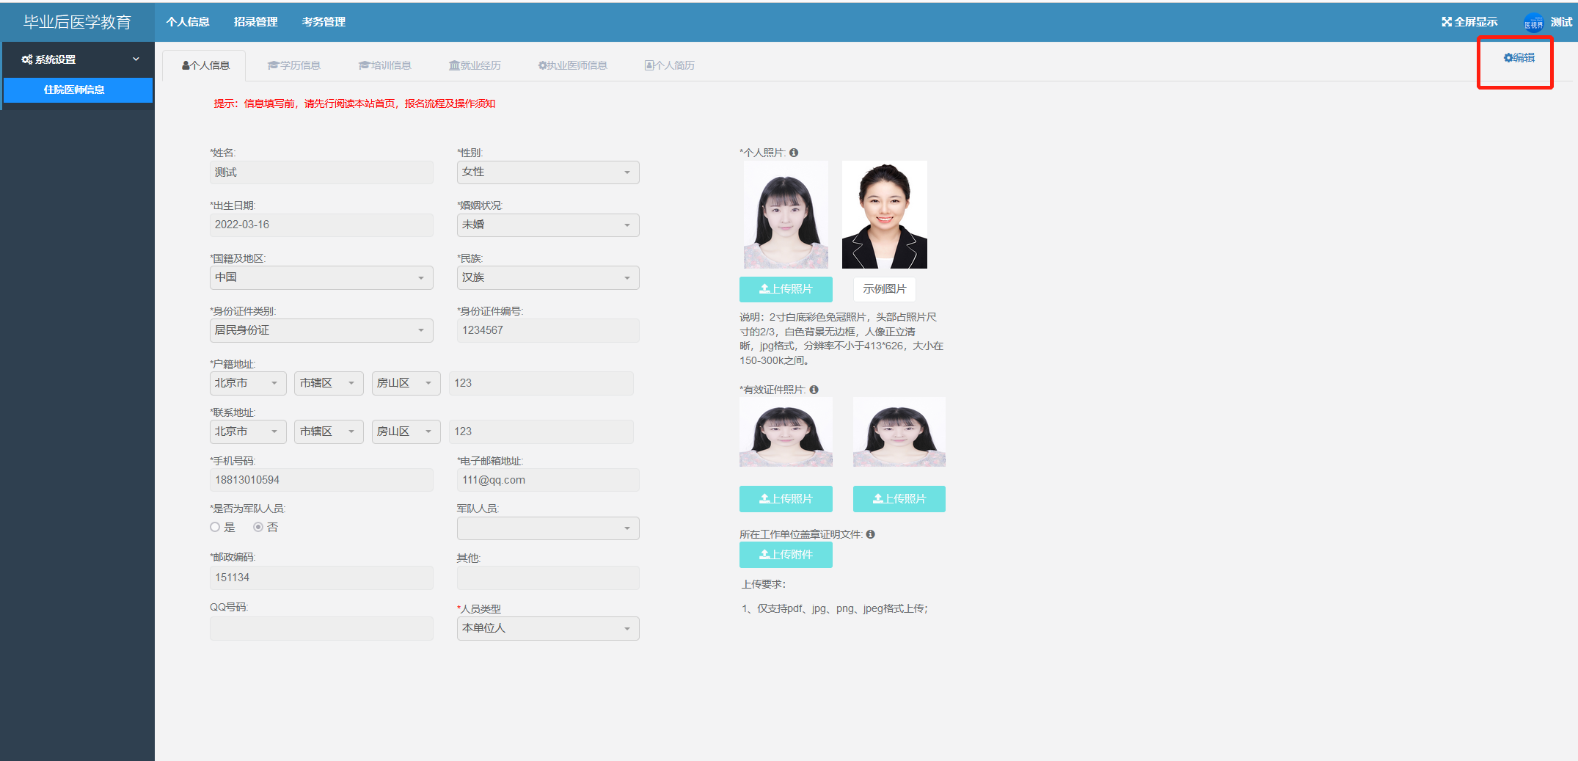
3.个人基本信息与学历信息为必填项，学历信息完善时如遇到毕业院校不存在的情况，在毕业院校下拉框内选择其他院校，然后再后面的其他院校输入框内填写真实的毕业院校即可，毕业专业同上。
学历信息必须包含已毕业的学历信息。
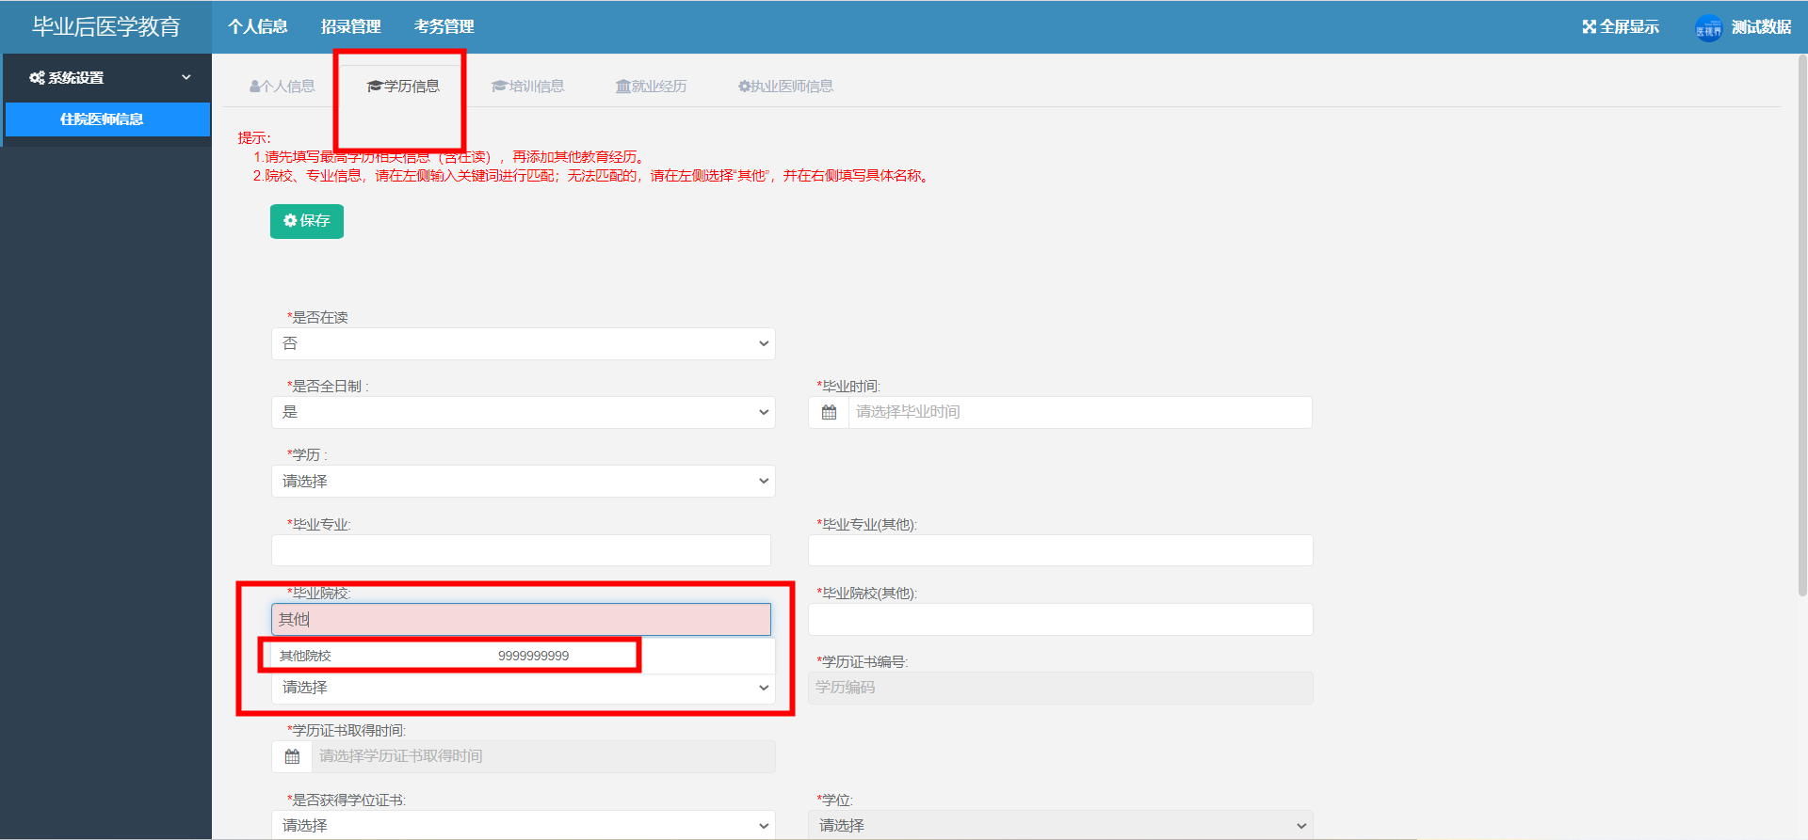
4.执业医师信息为必填项，证书照片等材料按照要求上传即可，若未获得证书，选择否即可。
请注意：
执业医师资格证书查询：医生执业注册信息查询 (www.nhc.gov.cn)
医师执业考试成绩查询网址:国家医学考试网 (www.nmec.org.cn)
四六级考试成绩查询：中国教育考试网（www.neea.edu.cn）
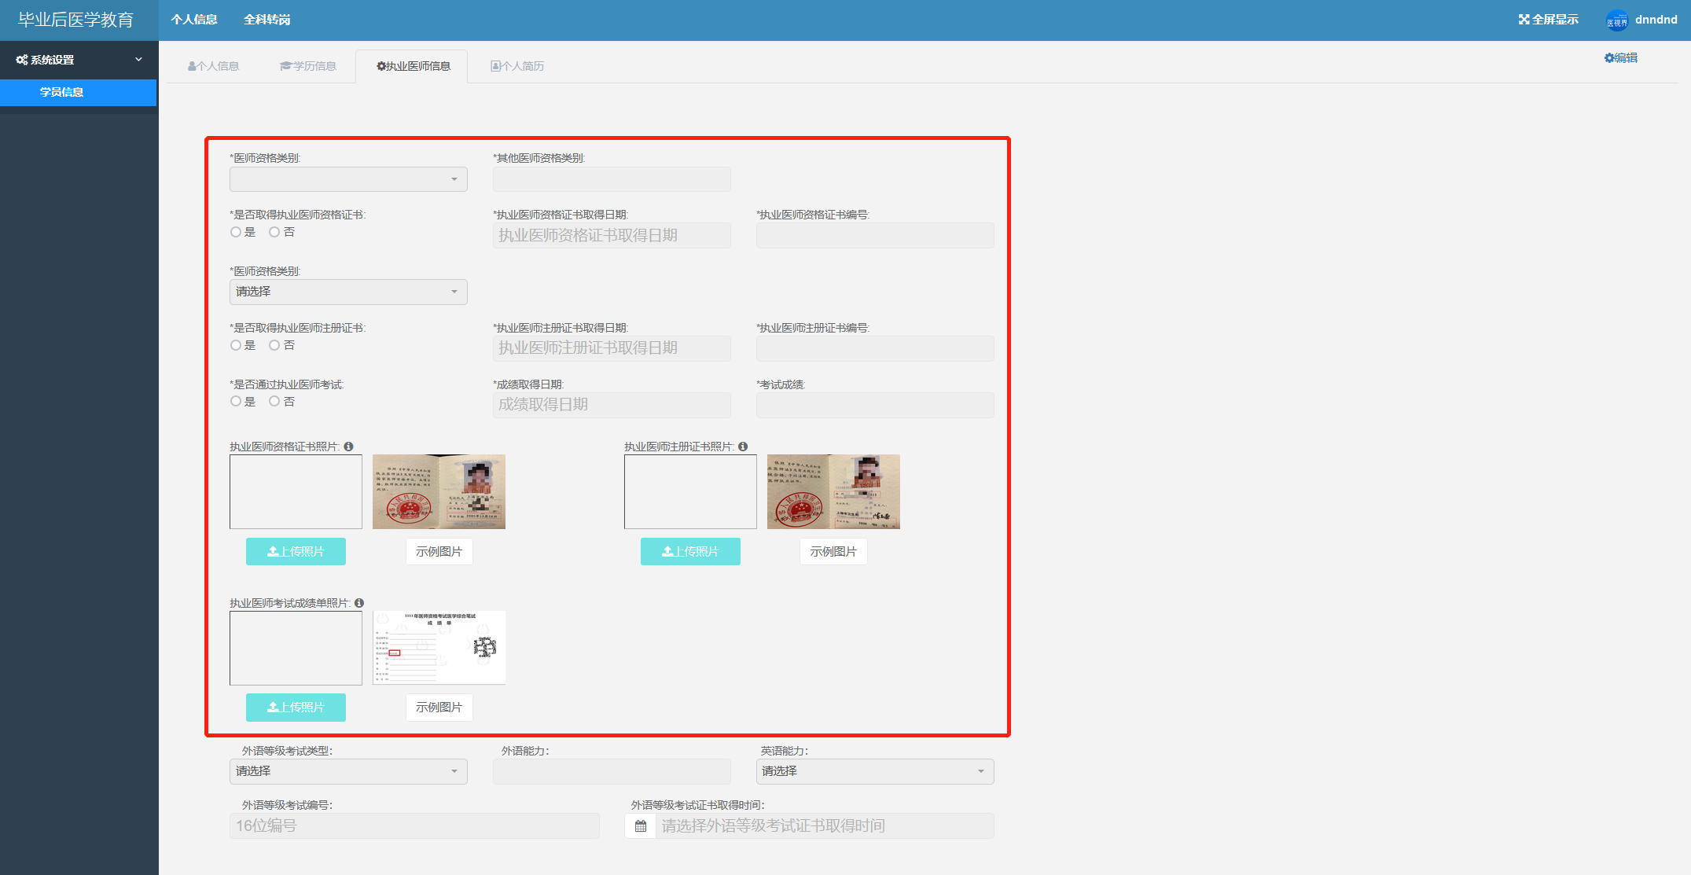
5.请注意：个人证件照、身份证正反面照片、毕业证书、执业证书等照片格式严格按照合格要求上传，填报过程中请拍摄原件或扫描原件进行上传(复印件或不清晰照片将会审核不通过)。
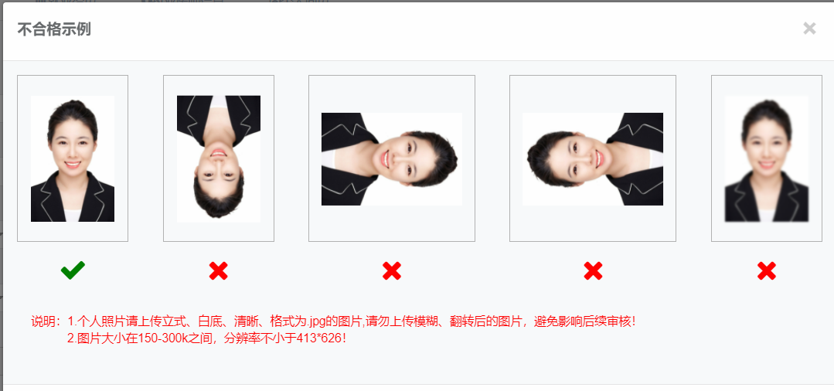

（三）志愿填报
说明：个人信息完成后，即可填报志愿。若个人信息未完善，则无法填报志愿。
1.点击系统上方招录管理，点击左侧志愿填报，即可查看省内招录开始和截止时间、批次等信息。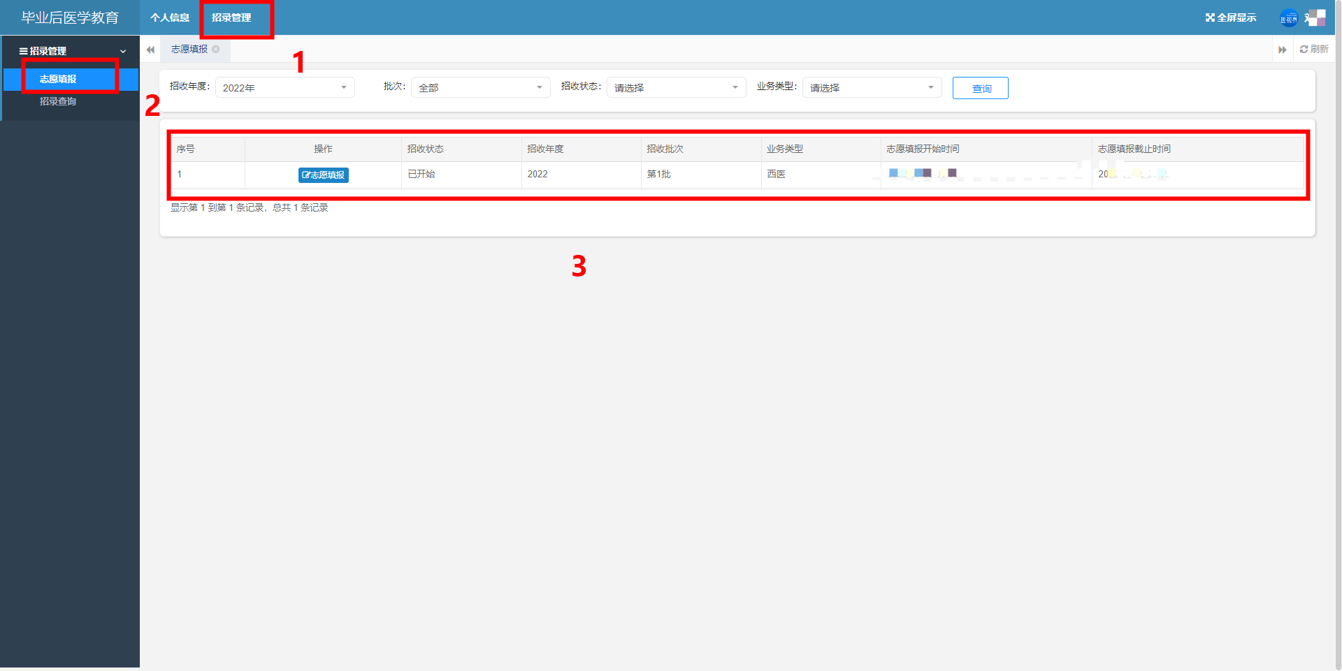
2.填报志愿，选择报名基地单位和报名专业，点击提交志愿即可完成报名。（上方培训基地招录计划可查看各单位招录人数）
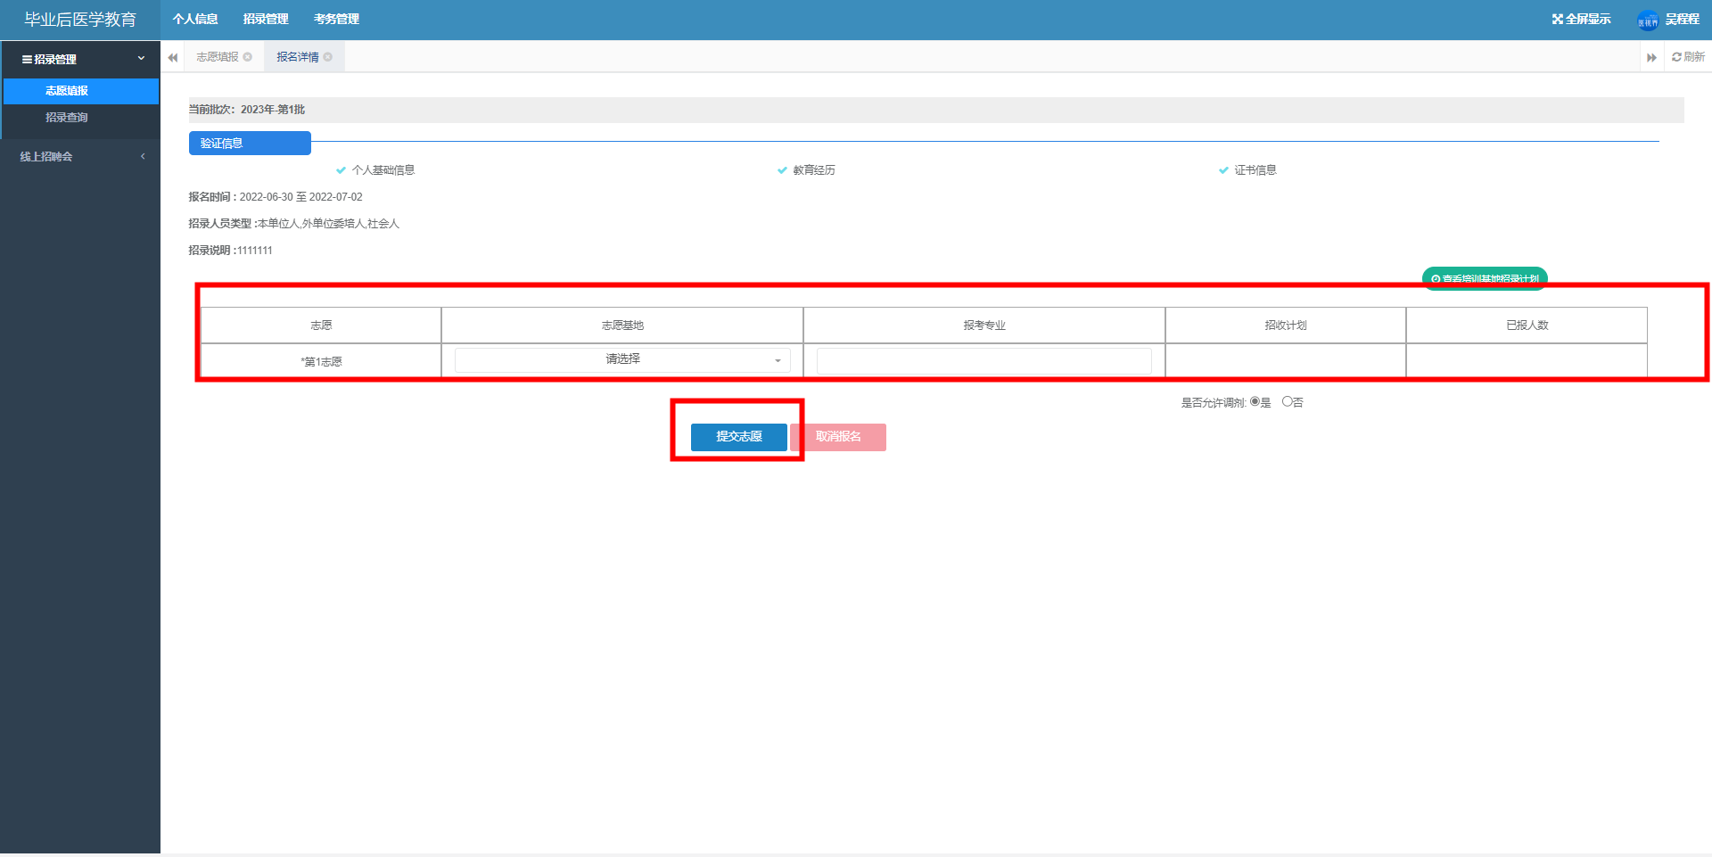
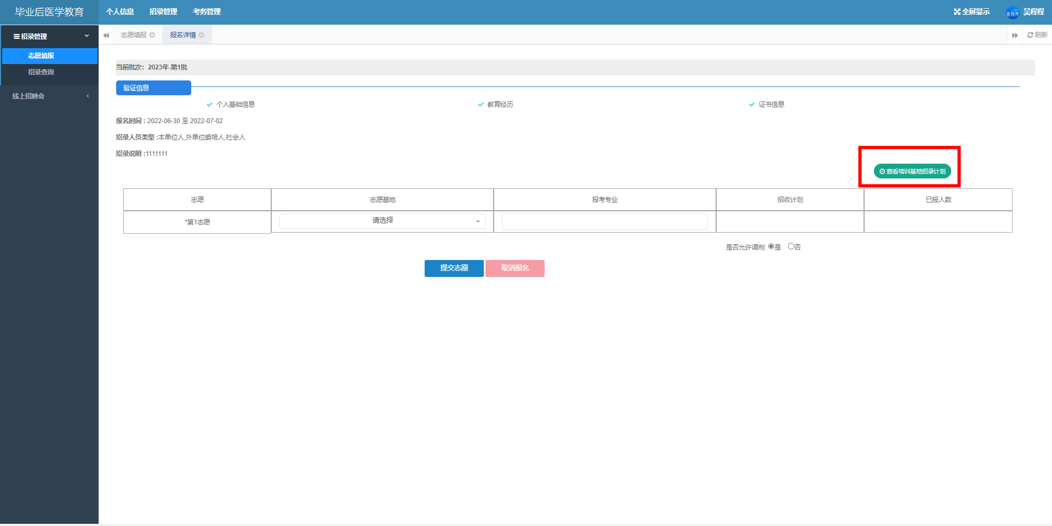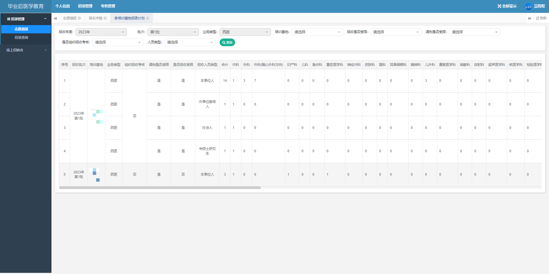
3.等待填报志愿的信息审核，查看审核状态。
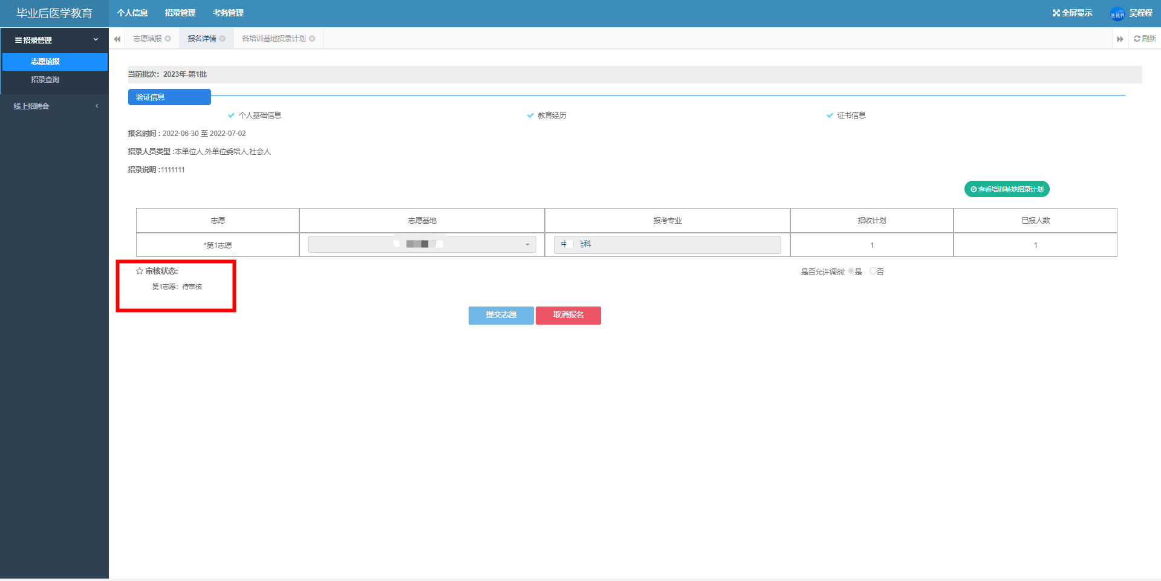

（四）招收查询
1.点击左侧导航栏招收查询，即可查看本人招录报名的进度。
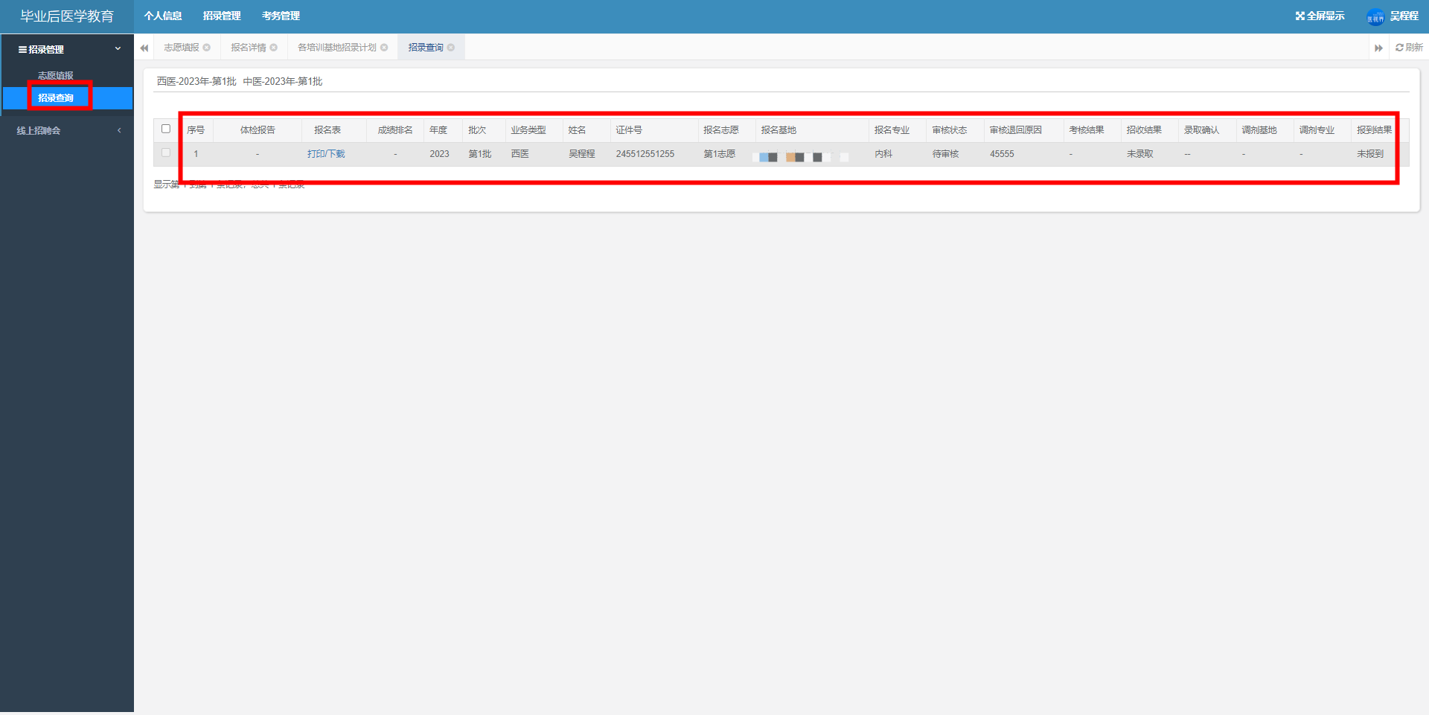

2.如审核被退回，可根据审核退回原因进行信息修改，在报名阶段可点击取消报名，修改信息完成后可再次提交报名。（请注意报名时间，报名时间结束后不要点击“取消报名”，否则将不能报名，审核通过后不可取消报名）
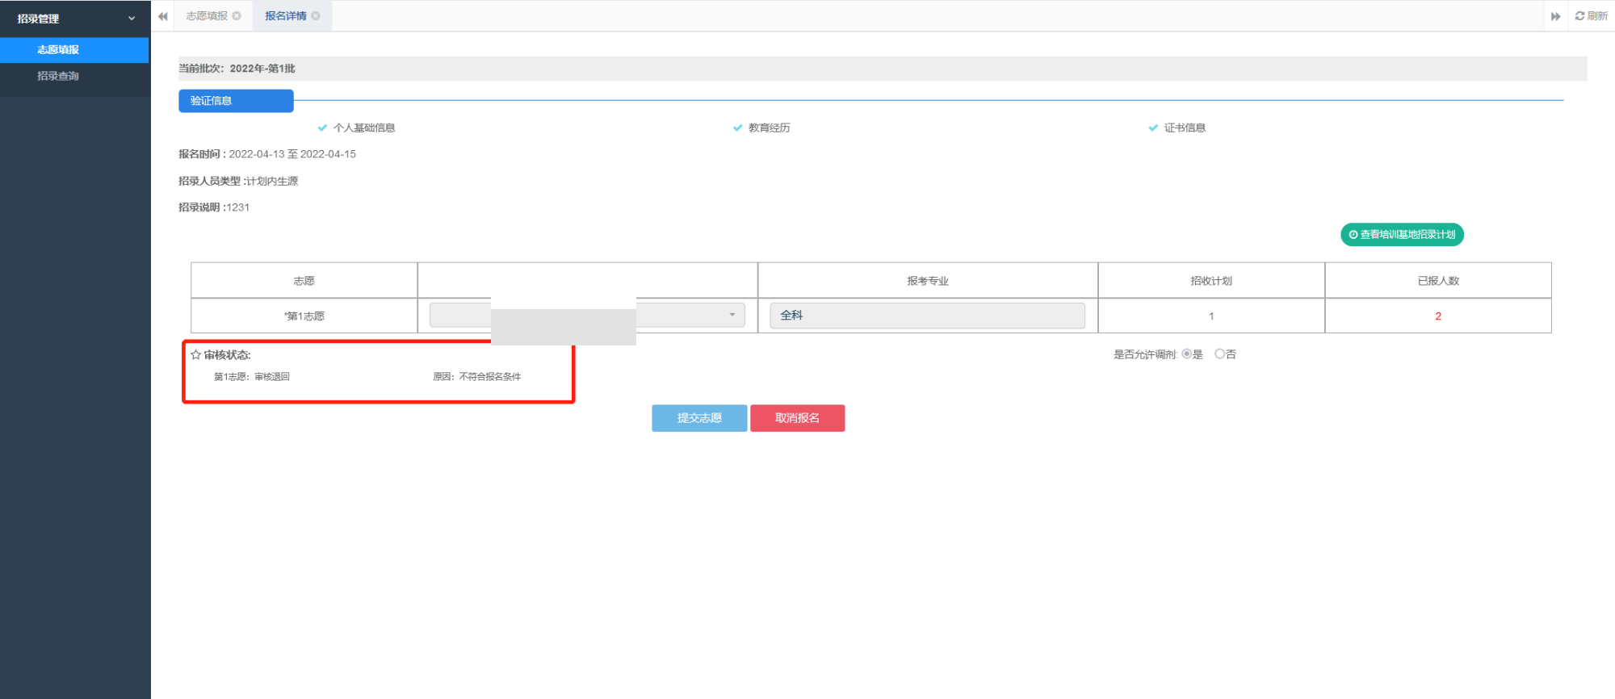
- 服务支持
1.报名如遇问题，可加入福建省中医住院医师规范化培训报名服务支持企业微信群。
企业微信群二维码:


